《程序员的自我修养》第一、第六章总结

一、第一章总结

回顾了计算机的软硬件基本结构。

（1）计算机硬件的三个关键设备：中央处理器CPU、内存和I/O处理器。

（2）软件：用于管理计算机本身的软件称为系统软件，区别于普通的应用程序。系统软件又分为平台性的和用于程序开发的。

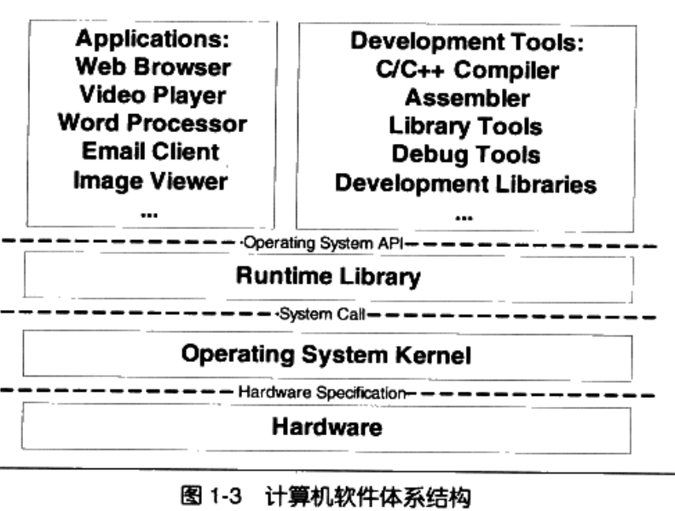

最上层（应用程序：浏览器、播放器；开发工具）

中间层

接口：层次间的通信协议

操作系统

硬件层

1. 操作系统

1.所有应用程序以进程（每个进程有相互独立的地址空间）运行在比操作系统权限更低的级别，CPU由操作系统统一分配。

2.操作系统是对硬件的管理和抽象。由操作系统中的硬件驱动程序来处理硬件细节。

（4）内存的分配

增加中间层，即使用一种间接的地址访问方法。虚拟地址映射到物理地址，通过分段的方法把所需内存空间大小的虚拟空间映射到某个地址空间，这样就能做到地址隔离；通过分页的方法把地址空间等分成固定大小（4KB）的页，这样就能解决内存使用效率的问题。

（5）线程（轻量级进程）

是程序执行流的最小单元。通常使用多线程。

1. 第六章总结 可执行文件的装载于进程
2. 进程虚拟地址空间

程序：静态；进程：动态

虚拟空间被划分成两个部分，操作系统本身占用一个部分，剩下的原则上可供用户进程使用。使用PAE、AWE这些新的映射方法可以访问更多物理内存。

1. 装载的方式

动态装入：在不添加内存的情况下，将程序常用部分驻留在内存中，不常用的数据存放在磁盘。动态装载方包括覆盖装入和页映射。覆盖装入由程序员手工将程序分割成若干块，并编写覆盖管理器来管理这些模块，速度较慢。

1. 进程的建立

创建一个进程，装载相应可执行文件并执行。首先创建虚拟地址空间，然后读取可执行文件头，并建立虚拟空间与可执行问津的映射关系，将CPU指令寄存器设置成可执行文件入口，启动运行。

1. 进程虚存空间分布

操作系统为进程划分VMA来管理虚拟空间，基本原则是把相同权限的段合并到一起当成一个段进行映射，从而减少页面内部碎片，节省内存空间。为了让段地址对齐但不浪费磁盘空间，各个段的接壤部分共享一个物理页面，分别映射两次。